ch8 第二批
1.以重放攻击和中间人攻击为实例，说明密码算法的安全是否能够决定协议的安全？
答：重放攻击中，攻击者利用网络监听或者其他方式盗取认证凭据，并原封不动地记录下来，事后再把它重新发给目的主机，而此时目的主机分析后，由于口令正确，会误认为此时入侵者是合法用户，入侵者入侵成功。重放攻击不涉及任何对盗取到的信息的加密或解密，无论密码算法设计多精妙，重放攻击都能轻易破解。
中间人攻击：中间人攻击就是通过拦截正常的网络通信数据，并进行数据篡改和嗅探，而通信的双方却毫不知情。
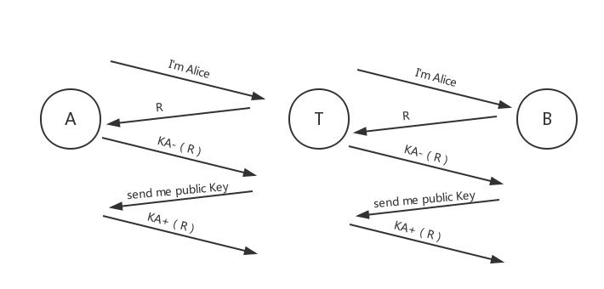
如图，原本A要与B通信，但此时有了T这个中间人，T直接参与进A、B之间的通信，由于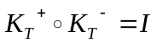，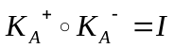，使得B无法区分到底密钥来自A还是T。而
这使得T既能够读取A、B的通信，又能够修改通信数据。
综上密码算法的安全不能够决定协议的绝对安全。
2.如何抵御重放攻击和中间人攻击？
答：
法一：重放攻击和中间人攻击能够奏效的原因是服务器无法区分客户的初始鉴别报文和后来入侵者回放的报文，即服务器无法区分客户端是否还活跃。参考TCP的三次的三次握手协议，设计了ap4.0协议，能够抵御重放攻击和中间人攻击，过程如下：
- 客户端向服务器发送请求报文；
- 服务器选择一个新鲜数R发送给客户端；
- 客户端使用与服务器共享的对称秘密密钥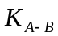加密R，将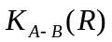发送给B;
- 服务器用解密收到的报文，解密后的结果如果等于R，则确定了客户端正活跃；
因此由新鲜数和对称密钥密码体系可以防御，此处也可以用新鲜数+公开密钥密码体系，服务器发送新鲜数后客户端用客户端的私钥加密后发给服务器，再由服务器用客户端的公钥解密。
法二：在SSL中使用序号，MAC是数据+MAC密钥+序号的散列，但MAC密钥是只有客户端和服务器共享时，保证了数据的完整性，防御能够成功。
特别的是，新鲜数能够防御“连接重放”，序号用于防御一个进行中的回放中重放个别分组。
- 从数据结构的角度看，新鲜数（nonce）与协议数据单元（PDU）之间符合哪种数据结构?
答：栈结构，发送一个PDU前需要将nonce附于其头部，在验证时需要先提取nonce，后进先出，符合栈结构。
4.重放攻击之所以成功，关键在于“历史状态”与“现实状态”的不可区分，密码学中采用什么机制解决？
答：新鲜数——在一个协议中生存期中只使用一次的数，由服务器向客户端发送新鲜数，看对方能否做出正确应答反馈。具体同2；
5.中间人攻击之所以能够成功，关键在于通信主体的“真实身份”与“声称身份”之间的分离，密码学中采用什么机制解决？
答：对称密钥密码体系，具体见2；
6.从体系结构看，SSL位于哪个层次?这样的层次安排能够给予你哪些启发？
答：传输层和应用层之间。
SSL在技术上位于应用层中，经常被用来为发生在HTTP上的事物提供安全，但它同时提供TCP服务的运输协议，因此能被运行在TCP之上的任何应用程序。
启示①尽管可以在低层设置安全协议提供较广的安全性，但仅依靠它们不能提供更高层次如用户级的安全性，所以需要在多个层次上提供安全性功能；
②在协议栈的较高层次部署新的因特网服务通常比较容易，考虑高层次的安全性功能时，往往从高层开始考虑。

- SSL具备哪些功能?
①认证用户和服务器，确保数据发送到正确的客户机和服务器；
②加密数据以防止数据中途被窃取；
③维护数据的完整性，确保数据在传输过程中不被改变。
8.举例说明，安全协议（密码协议）与密码算法的联系与区别。
安全协议是以密码学为基础的消息交换协议，其目的是在网络环境中提供各种安全服务。密码学是网络安全的基础，但网络安全不能单纯依靠安全的密码算法。安全协议是网络安全的一个重要组成部分，我们需要通过安全协议进行实体之间的认证、在实体之间安全地分配密钥或其它各种秘密、确认发送和接收的消息的非否认性等。
安全协议是建立在密码体制基础上的一种交互通信协议，它运用密码算法和协议逻辑来实现认证和密钥分配等目标。
如在数字签名中，如何设计数字签名，使得其可验证、不可伪造，使用本人的私钥对文档m加密得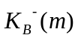，而通过公钥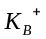解密，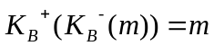，即可得到m。
又有无论谁签署此报文，都必定在计算签名过程中使用了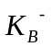这个私钥，使得；
且只有知道的人才是生成密钥对(,)的人；
基于以上两点，设计思路符合数字签名的要求——可验证、不可伪造。
- 简述现代对称密码体制的设计思路要点。
（1）在对称密码系统中，数据发信方将明文和加密密钥一起经过特殊加密算法处理后，使其变成复杂的加密密文发送出去。收信方收到密文后，若想解读原文，则需要使用加密用过的同一把密钥及相同算法的逆算法对密文进行解密，才能使其恢复成可读明文。
（2）对称密码系统的特点是算法公开、计算量小、加密速度快、加密效率高。
（3）不足之处是，交易双方都使用同样钥匙，安全性得不到保证。此外，每对用户每次使用对称加密算法时，都需要使用其他人不知道的惟一钥匙，这会使得发收信双方所拥有的密钥数量成几何级数增长，密钥管理成为用户的负担。
（4）算法公开，密钥不公开；
10.简述现代非对称密码体制的设计思路要点。
（1）非对称密码系统使用两把完全不同但又是完全匹配的一对钥匙——公钥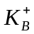和私钥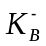。加密明文时采用公钥加密，解密密文时使用私钥才能完成，而且发信方（加密者）知道收信方的公钥，只有收信方（解密者）才是唯一知道自己私钥的人。
（2）非对称密码系统的基本原理是，如果发信方想发送只有收信方才能解读的加密信息，发信方必须首先知道收信方的公钥，然后利用收信方的公钥来加密原文；收信方收到加密密文后，使用自己的私钥才能解密密文。
（3）由于不对称算法拥有两个密钥，因而特别适用于分布式系统中的数据加密。广泛应用的非对称密码系统有RSA算法和美国国家标准局提出的DSA。
（4）算法公开，私钥不公开；

